1. При помощи функции make_blobs() из модуля sklearn.datasets (см.пример ниже) сгенерировать исходные данные для задачи классификации:
- матрицу признаков, содержащую по три признака для 500 примеров;
- массив целевых меток, представляющий четыре класса.
Значения аргументов random_state и cluster_std функции make_blobs() необходимо взять из табл.1.
Таблица 1 – Исходные данные задачи классификации
Вариант | random_state | cluster_std | Метод классификации
8, 18, 28 | 8 | 1.9 | Логистическая регрессия

Код:
import numpy as np
import matplotlib.pyplot as plt
from sklearn.metrics import accuracy_score

from sklearn.datasets import make_blobs

X, y = make_blobs(500, 3, centers=4, random_state=8, cluster_std=1.9)

print("Размерность массива признаков:", X.shape,
"\nРазмерность массива целевых меток:", y.shape)
print("Массив уникальных меток классов:", np.unique(y))

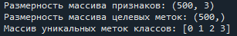
Рисунок 1 – Вывод терминала
2. Выполнить разделение набора данных на тренировочный и тестовый наборы. Вывести на печать размерности полученных массивов. Вывести на печать уникальные метки классов в наборе данных.
Код:
from sklearn.model_selection import train_test_split

X_train, X_test, y_train, y_test = train_test_split(X, y, test_size=0.3, random_state=0, stratify=y)

print("\nРазмерность тренеровочного массива признаков:",X_train.shape,
"\nРазмерность тренеровочного массива целевых меток:",y_train.shape,
"\nРазмероность тестового массива признаков", X_test.shape,
"\nРазмероность тестового массива меток", y_test.shape)

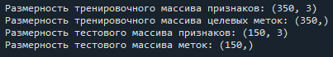
Рисунок 2 – Вывод терминала
3. Выполнить масштабирование признаков.
Код:
from sklearn.preprocessing import StandardScaler

sc = StandardScaler()

sc.fit(X_train)

X_train_std = sc.transform(X_train)
X_test_std = sc.transform(X_test)

4. Решить задачу классификации с использованием метода, указанного в табл.1.
Код:
print("\n -------------ЛОГИСТИЧЕСКАЯ РЕГРЕССИЯ-------------")

from sklearn.linear_model import LogisticRegression

# Создаем модель логистической регрессии
lr = LogisticRegression(C=100.0, random_state=0, max_iter=1000)
lr.fit(X_train_std, y_train)

y_pred_lr = lr.predict(X_test_std)

print('\nЧисло ошибочно классифицированных образов в тренировочной выборке: ', str((y_train != lr.predict(X_train_std)).sum()))
print('\nЧисло ошибочно классифицированных образов в тестовой выборке: ', str((y_test != y_pred_lr).sum()))

print("\nСреднее количество ошибочных классификаций на тренировочных данных:", "{:.4f}".format(np.mean(y_train != lr.predict(X_train_std))))
print("\nСреднее количество ошибочных классификаций на тестовых данных:", "{:.4f}".format(np.mean(y_test != y_pred_lr)))

print('\nВерность: %.2f' % accuracy_score(y_test, y_pred_lr))
5. Проверить работу классификатора на тестовых данных. Определить и вывести на печать:
- число неверно классифицированных образов;
- "верность" классификации (в комментариях пояснить, что обозначает полученное значение "Верности");
- вероятности принадлежности образцов с номерами 10, 20 и 100 различным классам (только для модели логистической регрессии).
Код:
# Объединяем данные для визуализации
X_combined_std = np.vstack((X_train_std, X_test_std))
y_combined = np.hstack((y_train, y_test))

# Делаем предсказания для всех данных
y_combined_pred = lr.predict(X_combined_std)

# Находим неверно классифицированные объекты
misclassified_idx = np.where(y_combined != y_combined_pred)[0]
correct_idx = np.where(y_combined == y_combined_pred)[0]

print(f"Всего объектов: {len(X_combined_std)}")
print(f"Правильно классифицировано: {len(correct_idx)}")
print(f"Неправильно классифицировано: {len(misclassified_idx)}")

# ВЕРОЯТНОСТИ ПРИНАДЛЕЖНОСТИ ОБРАЗЦОВ С НОМЕРАМИ 10, 20 И 100
print("\n" + "="*80)
print("ВЕРОЯТНОСТИ ПРИНАДЛЕЖНОСТИ ОБРАЗЦОВ (Логистическая регрессия)")
print("="*80)

# Стандартизируем все исходные данные
X_all_std = sc.transform(X)

# Индексы образцов
sample_indices = [10, 20, 100]

# Создаем таблицу для вывода
print(f"\n{'Образец':<10} {'Истинный':<10} {'Предсказанный':<15} {'Вероятности по классам':<40} {'Макс. вер.':<15} {'Статус':<15}")
print("-" * 110)

for idx in sample_indices:
if idx < len(X_all_std):
# Получаем вероятности
probabilities = lr.predict_proba(X_all_std[idx:idx+1])[0]
predicted_class = lr.predict(X_all_std[idx:idx+1])[0]
true_class = y[idx]

# Форматируем вероятности
probs_str = " | ".join([f"C{i}: {p:.3f}" for i, p in enumerate(probabilities)])
max_prob = np.max(probabilities)
max_prob_class = np.argmax(probabilities)

# Определяем статус
status = "✓ ВЕРНО" if predicted_class == true_class else "✗ ОШИБКА"

print(f"{idx:<10} {true_class:<10} {predicted_class:<15} {probs_str:<40} "
f"C{max_prob_class}: {max_prob:.3f} {' ':<10} {status:<15}")

# Статистика по модели
print("\n" + "="*80)
print("СТАТИСТИКА МОДЕЛИ")
print("="*80)

# Матрица ошибок
from sklearn.metrics import confusion_matrix, classification_report
y_all_pred = lr.predict(X_all_std)

print("\nМатрица ошибок (Confusion Matrix):")
cm = confusion_matrix(y, y_all_pred)
print(cm)

print("\nОтчет о классификации:")
print(classification_report(y, y_all_pred))

# Вероятности для всех образцов
all_probabilities = lr.predict_proba(X_all_std)
avg_confidence = np.mean(np.max(all_probabilities, axis=1))
print(f"\nСредняя уверенность модели (макс. вероятность): {avg_confidence:.4f}")

# Уверенность для выбранных образцов
print("\nУверенность для выбранных образцов:")
for idx in sample_indices:
if idx < len(X_all_std):
probs = lr.predict_proba(X_all_std[idx:idx+1])[0]
max_prob = np.max(probs)
print(f" Образец {idx}: {max_prob:.4f} ({'высокая' if max_prob > 0.7 else 'средняя' if max_prob > 0.5 else 'низкая'} уверенность)")

print("\n" + "="*80)
print("АНАЛИЗ ВЫБРАННЫХ ОБРАЗЦОВ")
print("="*80)

for idx in sample_indices:
if idx < len(X_all_std):
probabilities = lr.predict_proba(X_all_std[idx:idx+1])[0]
predicted_class = lr.predict(X_all_std[idx:idx+1])[0]
true_class = y[idx]

print(f"\n--- Образец №{idx} ---")
print(f"Истинный класс: {true_class}")
print(f"Предсказанный класс: {predicted_class}")
print(f"Оригинальные признаки: {X[idx]}")
print(f"Стандартизированные признаки: {X_all_std[idx]}")
print(f"\nВероятности принадлежности к классам:")
for class_idx, prob in enumerate(probabilities):
print(f" Класс {class_idx}: {prob:.4f} ({prob*100:.1f}%)")

# Проверяем, правильно ли классифицирован образец
if predicted_class == true_class:
print(f"\n✓ Образец классифицирован ВЕРНО")
else:
print(f"\n✗ Образец классифицирован НЕВЕРНО")
print(f" Уверенность в ошибочном классе: {probabilities[predicted_class]:.4f}")
print(f" Уверенность в истинном классе: {probabilities[true_class]:.4f}")

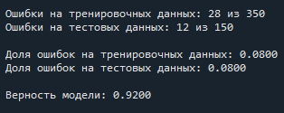
Рисунок 3 – Вывод терминала
Верность модели получилась 0.92, это означает, что модель правильно определила принадлежность объектов к классу с верностью 92%. Поэтому можно сказать, что логическая регрессия хорошо подошла для поставленной задачи.
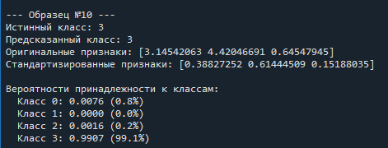
Рисунок 4 – Вероятность принадлежности образца 10 к классам
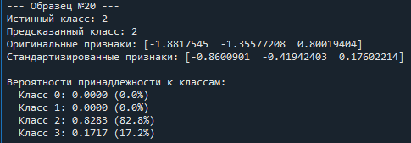
Рисунок 5 – Вероятность принадлежности образца 20 к классам
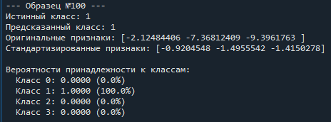
Рисунок 6 – Вероятность принадлежности образца 100 к классам
6. Для трёх проекций пространства признаков построить графики, иллюстрирующие расположение объектов различных классов. Классы на графиках обозначать различными цветами и маркерами.
Обвести на графиках окружностями те объекты, которые были неверно классифицированы.
Код:
X_combined_std = np.vstack((X_train_std, X_test_std))
y_combined = np.hstack((y_train, y_test))
plt.figure(figsize=(5, 15))

colors = ('red', 'blue', 'lightgreen', 'gray', 'cyan')
markers = ('s', 'x', 'o', '^', 'v')
fig, ax = plt.subplots(nrows=3, ncols=1, figsize=(5, 15))

y_pred = lr.predict(X_combined_std)
misclassified_idx = np.where(y_combined != y_pred)[0]

# Создаем три отдельных графика вместо одного с подграфиками

# График 1: Проекция X0 vs X1
plt.figure(figsize=(8, 6))
for class_idx in np.unique(y_combined):
idx = np.where(y_combined == class_idx)
plt.scatter(X_combined_std[idx, 0], X_combined_std[idx, 1],
color=colors[class_idx % len(colors)],
marker=markers[class_idx % len(markers)],
label=f'Класс {class_idx}',
edgecolors='black', linewidth=0.5)

# Обвести неверно классифицированные объекты
if len(misclassified_idx) > 0:
plt.scatter(X_combined_std[misclassified_idx, 0], X_combined_std[misclassified_idx, 1],
facecolors='none', edgecolors='red', linewidths=2,
marker='o', s=150, label='Неверно классифицированные', alpha=0.8)

plt.xlabel('Признак 0 (X0) - стандартизированный', fontsize=12)
plt.ylabel('Признак 1 (X1) - стандартизированный', fontsize=12)
plt.title('Проекция: X0 vs X1', fontsize=14, fontweight='bold')
plt.grid(True, alpha=0.3)
plt.legend(title='Объекты', loc='best')
plt.tight_layout()
plt.show()

# График 2: Проекция X1 vs X2
plt.figure(figsize=(8, 6))
for class_idx in np.unique(y_combined):
idx = np.where(y_combined == class_idx)
plt.scatter(X_combined_std[idx, 1], X_combined_std[idx, 2],
color=colors[class_idx % len(colors)],
marker=markers[class_idx % len(markers)],
label=f'Класс {class_idx}',
edgecolors='black', linewidth=0.5)

# Обвести неверно классифицированные объекты
if len(misclassified_idx) > 0:
plt.scatter(X_combined_std[misclassified_idx, 1], X_combined_std[misclassified_idx, 2],
facecolors='none', edgecolors='red', linewidths=2,
marker='o', s=150, label='Неверно классифицированные', alpha=0.8)

plt.xlabel('Признак 1 (X1) - стандартизированный', fontsize=12)
plt.ylabel('Признак 2 (X2) - стандартизированный', fontsize=12)
plt.title('Проекция: X1 vs X2', fontsize=14, fontweight='bold')
plt.grid(True, alpha=0.3)
plt.legend(title='Объекты', loc='best')
plt.tight_layout()
plt.show()

# График 3: Проекция X2 vs X0
plt.figure(figsize=(8, 6))
for class_idx in np.unique(y_combined):
idx = np.where(y_combined == class_idx)
plt.scatter(X_combined_std[idx, 2], X_combined_std[idx, 0],
color=colors[class_idx % len(colors)],
marker=markers[class_idx % len(markers)],
label=f'Класс {class_idx}',
edgecolors='black', linewidth=0.5)

# Обвести неверно классифицированные объекты
if len(misclassified_idx) > 0:
plt.scatter(X_combined_std[misclassified_idx, 2], X_combined_std[misclassified_idx, 0],
facecolors='none', edgecolors='red', linewidths=2,
marker='o', s=150, label='Неверно классифицированные', alpha=0.8)

plt.xlabel('Признак 2 (X2) - стандартизированный', fontsize=12)
plt.ylabel('Признак 0 (X0) - стандартизированный', fontsize=12)
plt.title('Проекция: X2 vs X0', fontsize=14, fontweight='bold')
plt.grid(True, alpha=0.3)
plt.legend(title='Объекты', loc='best')
plt.tight_layout()
plt.show()

print(f"Найдено {len(misclassified_idx)} неверно классифицированных объектов")

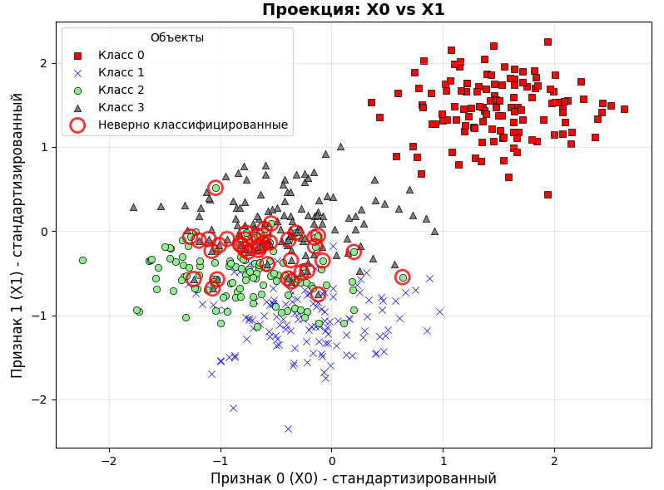
Рисунок 7 – График, иллюстрирующий расположение объектов различных классов (проекция x0 x1)
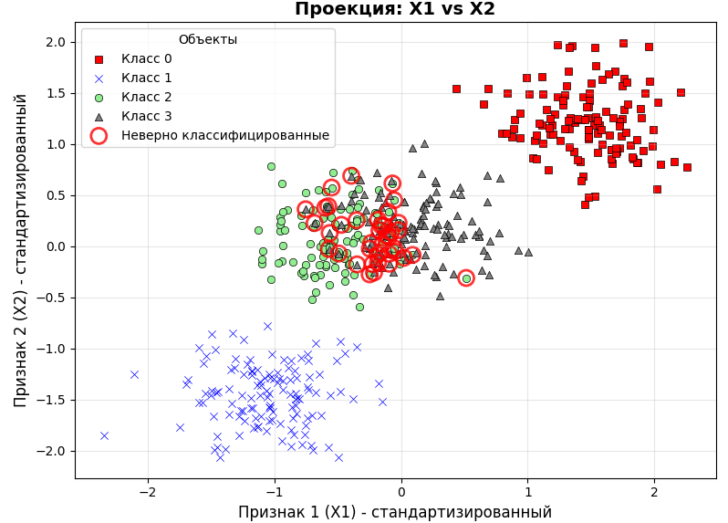
Рисунок 8 – График, иллюстрирующий расположение объектов различных классов (проекция x1 x2)
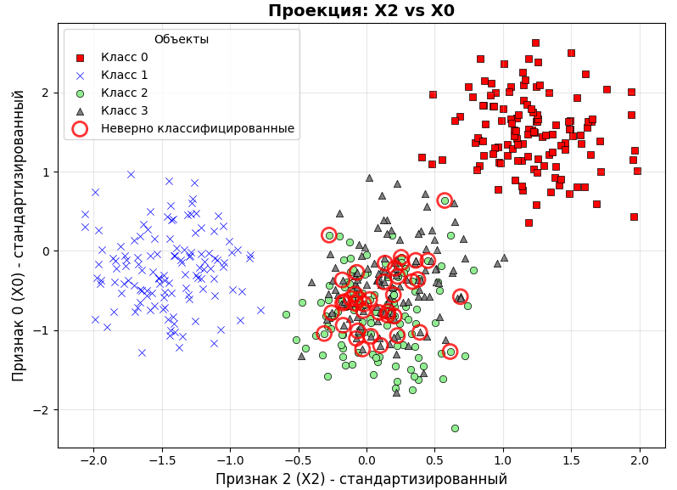
Рисунок 9 – График, иллюстрирующий расположение объектов различных классов (проекция x2 x0)
7. Выводы:
В ходе работы был успешно выполнен полный цикл решения задачи классификации с использованием методов машинного обучения. На основе сгенерированных данных была построена и обучена классифицирующая модель.
Процесс работы включал: подготовку данных, их разделение на обучающую и тестовую выборки, масштабирование признаков и последующее обучение модели. Оценка качества показала высокую эффективность построенного классификатора.
Визуальный анализ результатов подтвердил корректность работы модели. Полученные результаты демонстрируют практическую применимость использованного подхода для решения задач классификации.

